Денисова Ольга Петровна 1899г.
Работала в тылу
Место призыва: Санчурский РВК, Кировская обл., Санчурский р-н

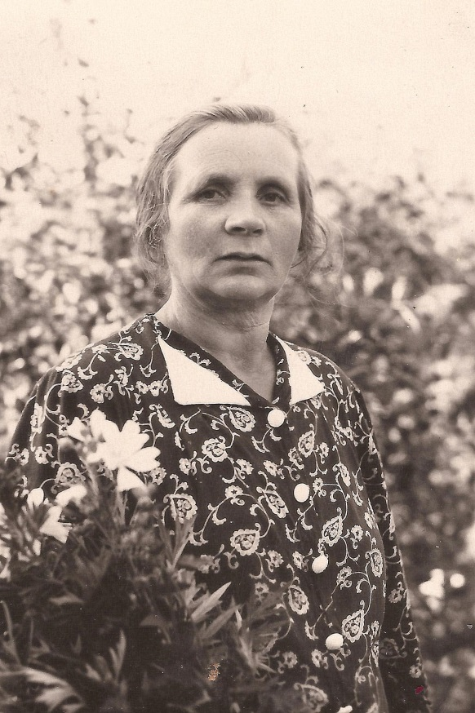
Медаль «За доблестный труд в Великой Отечественной войне 1941-1945гг.»
